# SSD for login

Vores SSD[1] viser interaktionen mellem de forskellige klasser. Dette giver et visuelt billede, af hvilken rækkefølge interaktionerne sker i. Interaktionerne bliver arrangeret i den rækkefølge som de bliver sendt i.

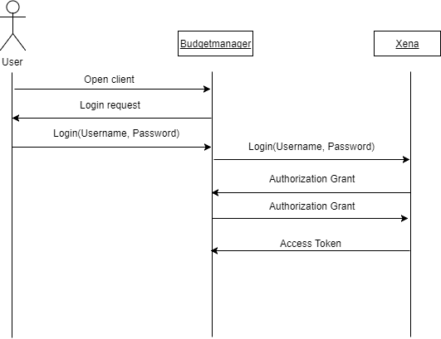

Ud fra vores SSD kan vi se at når vores budgetmanager bliver åbnet, bliver brugeren bedt om at logge ind, for at kunne benytte vores budgetmanager. Processen for login bliver brugeren verificeret ved brug af Oauth2, hvor brugeren giver adgang til brugerinformationer fra brugerens Xena konto. På den måde er man helt sikker på at personen der vil logge ind, er ham han udgiver sig for. Når brugeren har indtastet sine loginoplysninger til Xena bliver de sendt til Xena, for at blive valideret for om man har en konto. Når brugeren er bliver godkendt bliver en ’authorization grant’ sendt tilbage til budgetmanageren, som sender den tilbage til Xena. Dette returnere en ’Access token’ som så kan bruges fremad rettet i samme session, sådan at man ikke skal logge ind hver gang.

1. system sekvens diagram